Le [Date]
Chers clients,
J’espère que tout va bien pour vous et votre famille cette semaine. Vous trouverez ci-dessous un résumé de l’évolution des marchés de cette semaine ainsi que d’autres réflexions.
Principaux événements survenus sur les marchés
- Les marchés nord-américains ont de nouveau progressé grâce à l’optimisme qui règne à l’égard des réouvertures. Tous les 50 États américains ont maintenant rouvert leur économie au moins partiellement.
- Le D^{r} Anthony Fauci, conseiller en santé de la Maison Blanche, a déclaré qu’une deuxième vague d’infections de coronavirus n’est « pas inévitable » si les États rouvrent prudemment, en plus d’indiquer qu’il y a « de bonnes chances » qu’un vaccin puisse être introduit d’ici la fin de l’année. En date du 27 mai, les nouveaux cas enregistrés aux États-Unis ont augmenté de 1,2 %, comparativement à 1,4 % la semaine précédente.
- L’Union européenne se prépare à proposer un plan budgétaire de plus de 800 milliards de dollars, et le Japon prévoit de nouvelles mesures de stimulation économique évaluées à plus de 1 billion de dollars.
- Aux États-Unis, le nombre de demandes hebdomadaires d’indemnités de chômage s’élève à 2,1 millions, portant le nombre total de demandes à 40 millions en 10 semaines. Le produit intérieur brut (PIB) réel s’est contracté de 5 % au cours du premier trimestre.
- Les tensions entre les États-Unis et la Chine se sont intensifiées lorsque la Chambre des représentants a adopté une loi prévoyant des sanctions contre les responsables chinois.
Quel impact ces événements ont-ils sur vos placements?
Dans les lettres précédentes, nous avons mentionné l’importance de s’en tenir à votre plan financier à long terme, malgré les conditions actuelles du marché. L’incroyable reprise que nous avons connue depuis les récents creux du marché a compris quelques excellentes journées de hausse, lesquelles ont surpris les investisseurs. En nous en tenant à notre plan, nous cherchons à éviter le risque de manquer de tirer profit de telles journées. En revanche, le graphique ci-dessous montre ce qui peut arriver à ceux qui tentent de synchroniser l’évolution du marché.

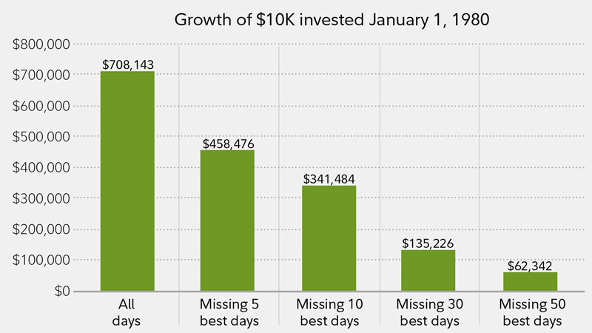
Croissance de 10 000 $ investis le 1er janvier 1980
(Fonds indiciel S&P 500 – Date de fin : 1er janvier 2019).

Moins les 5 meilleurs journées
Moins les 30 meilleurs journées

Moins les 50 meilleurs journées

Moins les 10 meilleurs journées

Toutes les journées

Source : thesimpledollar.com

Cela ne veut pas dire que cette récente reprise se poursuivra, ni qu’on sait comment se déroulera le retour à la normale en Amérique du Nord. Cela signifie que nous adoptons l’approche qui, à notre avis, correspondra le mieux à vos objectifs à long terme.
Comme toujours, je reste à votre disposition pour discuter de votre plan d’investissement. Pour toute question ou préoccupation concernant votre portefeuille, n’hésitez pas à communiquer avec moi par téléphone, au xxx xxx-xxxx.

Meilleures salutations,

Nom du conseiller financier

Sources : Placements CI, Bloomberg Canada, cnbc.com.

